Université Cheikh Anta Diop de Dakar – Sénégal

Faculté de Médecine, de Pharmacie et d'Odontologie-stomatologie (FMPOS)

Département de Biologie médicale et d'Explorations fonctionnelles/UMI3189 ESS

APPEL A CANDIDATURE 2020-2021
Master d’Anthropologie Biologique
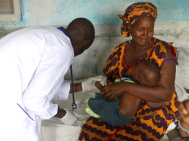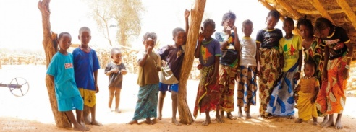
Objectif et perspectives de la formation

L’objectif de ce master interdisciplinaire est de former des spécialistes en anthropobiologie pour répondre aux besoins de compétences en environnement, santé et sociétés par l’acquisition de solides compétences en sciences biomédicales, en sciences humaines et sociales ainsi qu’en sciences de l’environnement, en lien avec la santé humaine.
Ce master interdisciplinaire s’appuie sur des collaborations entre des chercheurs et enseignants-chercheurs de l’UCAD (Sénégal) et du CNRS (France).

Ce Master prépare à la poursuite des études en Doctorat dans le domaine des Sciences de la Santé, mention Biologie, Pathologies Humaines et Nutrition, dans la spécialité Anthropologie Biologique ; mais aussi à une insertion professionnelle dans les domaines privés et publics nécessitant des compétences au croisement de la santé, de l’environnement et des sciences humaines et sociales.

Conditions d’admission : Ce master s’adresse aux étudiants ayant validé la licence 3 de médecine ou obtenu le diplôme de licence en sciences humaines et sociales, en sciences biologiques ou en sciences de l’environnement, soit d’un titre admis en équivalence, en application de la réglementation en vigueur.
L’inscription définitive est accordée après avis du comité pédagogique et paiement des frais d’inscription. La liste des candidats retenus après étude des dossiers et entretien sera communiquée par email.

Dossier de candidature
- Lettre de motivation adressée au Doyen
- Curriculum vitae (incluant adresse mail et téléphone mobile)
- Photocopie des diplômes du Baccalauréat aux derniers diplômes obtenus - attestations de réussite et relevés de notes.
- Inscription en ligne pour les dossiers des candidats étrangers
- Une photo récente du candidat(e)
- Justificatifs prérequis en anglais et en informatique

Coût de la formation : Frais d'inscription administrative de 10 000 Fcfa pour les Sénégalais et 150 000 Fcfa pour les étrangers. Frais pédagogiques : 300 000 FCfa
Nombre de place disponibles : 20 - Inscriptions en cours
INFORMATION AUPRES DU LABORATOIRE umi3189ESS - Unité Mixte internationale « Environnement, Santé, Sociétés » - Contact : Mme Sophie Drame-Touré - Tél : 221 33 824 87 95, + 221 77 651 02 32 ; E-mail : sophiedrama1@yahoo.fr et copie : enguerranmacia@gmail.com

